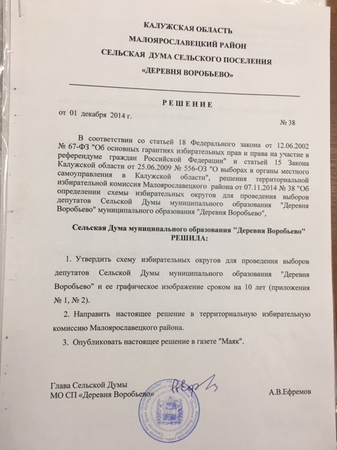

Приложение №1
к решению Сельской Думы
СП “Деревня Воробьево»
от 01.12.2014г. № 38

СХЕМА
избирательного округа для проведения выборов депутатов
Сельской Думы сельского поселения «Деревня Воробьево»

Десятимандатный избирательный округ № 1.

Границы избирательного округа:
территория МО СП «Деревня Воробьево»

Число избирателей: 1109

Приложение №2
к решению Сельской Думы
СП “Деревня Воробьево»
от 01.12.2014г. № 38

